**Tuần**

**Tiết**

**Ngày soạn:**

**Ngày dạy:**

**Bài 19: Vẽ theo mẫu**

**VẼ CHÂN DUNG**

( Tiết 1)

**I. MỤC TIÊU**

1. **Kiến thức**:HS biết được các nét cơ bản về tỷ lệ các bộ phận trên khuôn mặtngười
2. **Năng lực:**

HS có năng lực tự học, tự giải quyết vấn đề và sáng tạo, năng lực tự quản lý, hợp tác nhóm, năng lực quan sát, khám khá, năng lực biểu đạt, năng lực thực hành

**3. Phẩm chất:**

HS có phẩm chất tự tin cảm nhận thẩm mĩ tạo được thị hiếu thẩm mĩ lành mạnh và có trách nhiệm với bản thân

1. **THIẾT BỊ DẠY HỌC VÀ HỌC LIỆU**
2. **Giáo viên**: -phương tiện:hình minh hoạ tỷ lệ khuôn mặt người, một số ảnhchân dung.
3. **Học sinh:** ảnh chân dung, dụng cụ học tập
4. **TIẾN TRÌNH DẠY HỌC**
5. **HOẠT ĐỘNG KHỞI ĐỘNG**

**a, Mục tiêu:** Định hướng cho học sinh nội dung cần hướng tới của bài học, tạo tâmthế cho học sinh đi vào tìm hiểu bài mới.

**b, Nội dung:** Những bộ phận trên gương mặt người

1

**c, Sản phẩm:** Trình bày của HS

**d, Tổ chức thực hiện:**

GV đắt câu hỏi: trên khuôn mặt người thường có những bộ phận nào?

HS kể: mắt, mũi, miệng, lông, mày, tóc, má ...

HS minh họa nhanh trên bảng theo cảm nhận của em về các bộ phận trên khuôn mặt người.

-Vào bài học:

Giới thiệu bài

**B. HOẠT ĐỘNG HÌNH THÀNH KIẾN THỨC MỚI**



| **Hoạt động của GV-HS** | **Sản phẩm dự kiến** |
| --- | --- |
|  |  |

***Hoạt động1:*** Hướng dẫn học sinh quan sát nhận xét:

**a, Mục tiêu:** giúp học sinh tìm hiểu về các bộ phận trên khuôn mặt, tương quan tỉlệ giữa các bộ phận

**b, Nội dung:** HS lắng nghe hoàn thiện nhiệm vụ của GV

**c, Sản phẩm:** HS trả lời các câu hỏi của GV, HS nhận ra sự khác biệt giữa cáckhuôn mặt

**d, Tổ chức thực hiện:**



| **Bước 1: Chuyển giao nhiệm vụ** | ***I. Quan sát nhận xét*** |
| --- | --- |

GV giới thiệu 1 số tranh ảnh chân dung

* các lứa tuổi, yêu cầu HS quan sát khuôn mặt các bạn xung quanh, đặt câu hỏi, HS trả lời:

-Khuôn mặt người có những điểm

chung nào?



2

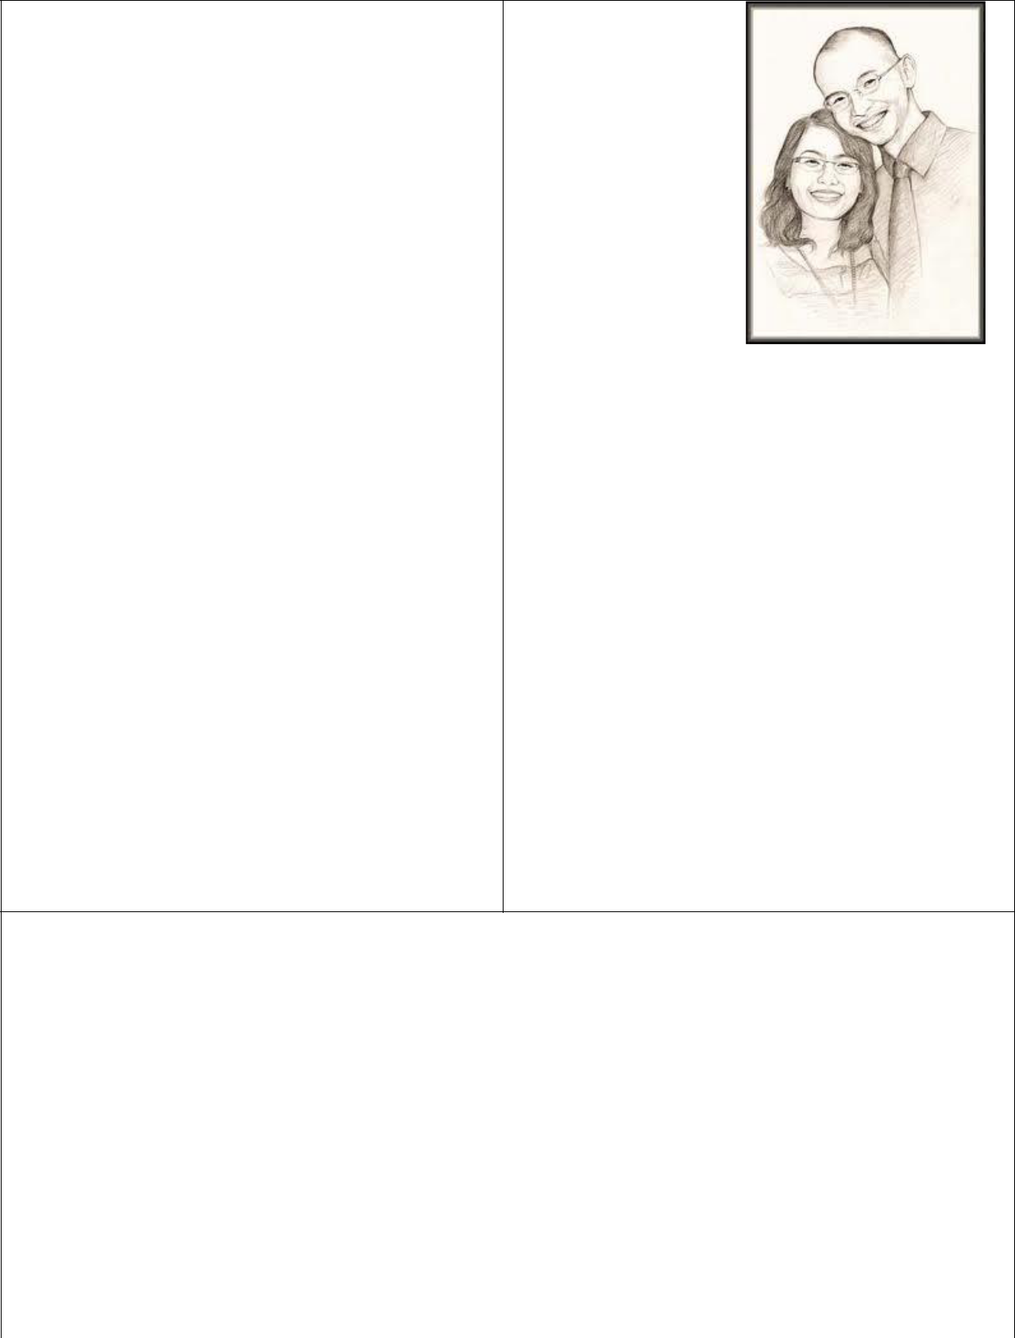

-Tại sao ai cũng có những điểm chung đó nhưng ta lại phân biệt được người này với người kia?

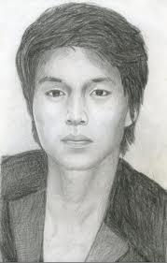

*GV treo 1 số hình dáng các khuôn mặt cho HS nhận ra hình dáng bề ngoài các khuôn mặt không giống nhau.

GV minh hoạ thêm trên bảng cho HS biết

*GV treo tranh 1 số khuôn mặt, HS nhận ra tương quan tỷ lệ giữa các bộ phận

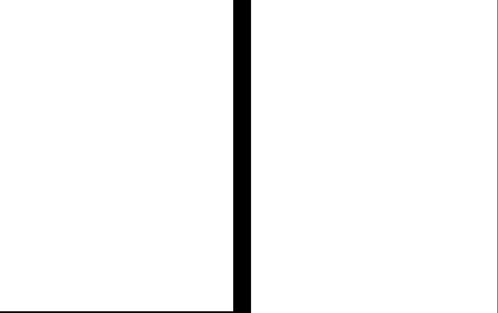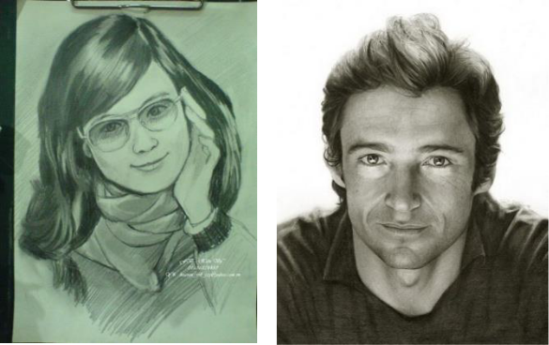

**Bước 2: Thực hiện nhiệm vụ:**

HS thực hiện các yêu cầu của GV

**Bước 3: Báo cáo thảo luận**

HS trình bày kết quả, HS khác nhận xét

**Bước 4: Kết luận nhận định**

Giáo viên nhận xét và chốt kiến thức

***Hoạt động 2:*** Hướng dẫn học sinh quan sát tỷ lệ mặt người

**a, Mục tiêu:** Giúp HS hiểu về tương quan tỉ lệ giữa các bộ phận trên gương mặtngười

**b, Nội dung:** HS lắng nghe hoàn thiện nhiệm vụ của GV

**c, Sản phẩm:** HS nắm rõ được tỉ lệ khuôn mặt người và trả lời các câu hỏi của GV **d, Tổ chức thực hiện:**

| **Bước 1: Chuyển giao nhiệm vụ** |  | ***II. Tỉ lệ khuôn mặt người:*** |  |  |
| --- | --- | --- | --- | --- |
|  |  |  |  |  |



3



GV treo hình minh hoạ khuôn mặt người có phân chia tỷ lệ. HS quan sát, trả lời câu hỏi.

*-Tỷ lệ khuôn mặt người chia theo chiều dài như thế nào? -Tỷ lệ khuôn mặt người chia theo chiều rộng như thế nào?*

GV: Đây là tỷ lệ chung có tính khái quát.

Trẻ em có tỷ lệ khác người trưởng thành.

Mặt người nhìn chính diện: Chia làm 3 phần

* phần thứ nhất: Từ đỉnh đầu xuống đến điểm cao nhất của lông mày. Cũng chia làm 3 phần : Từ đỉnh đầu xuống đến chân tóc khoảng 1 phần, trán 2 phần còn lại.
* Phần thứ 2 : Từ lông mày xuống đến hết chiều dài mũi.
* Phần thứ 3 : Từ nhân trung đến hết cằm. Trong đó nhân trung chiếm 1/3 độ dài. Nhân trung là khoảng nối từ mũi xuống môi trên. Đường phân chia môi trên và môi dưới chính là đường chia đôi phần thứ 3 này thành 2 phần bằng nhau

Một vài điểm nữa: Khoảng cách giữa 2 mắt bằng chiều dài 1 mắt.

Điểm trên cùng của vành tai bằng đuôi mắt

**Bước 2: Thực hiện nhiệm vụ**

HS đọc SGK trả lời câu hỏi của GV



Chia làm 3 phần (chiều dọc)

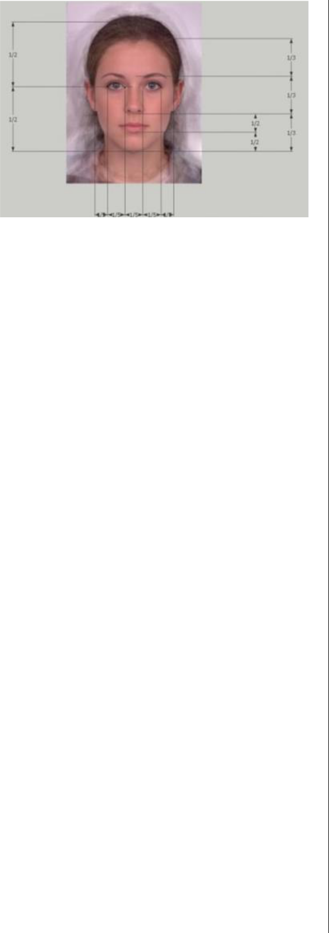

* Phần 1: Từ Chân tóc xuống đến lông mày.
* Phần 2 : Từ lông mày đến mũi.
* Phần 3 : Từ mũi đến cằm

*Từ mũi đến cằm chia đôi = môi dưới.

Chia làm 5 phần ( chiều ngang)



4



**Bước 3: Báo cáo, thảo luận**

* HS trình bày kết quả, HS khác nhận xét

**Bước 4: Kết luận nhận định**

Giáo viên nhận xét và chốt kiến thức

***Hoạt động 3****:*Hướng dẫn học sinh làm bài:

**a, Mục tiêu:** Tìm tỷ lệ khuôn mặt

**b, Nội dung:** GV hướng dẫn HS tìm tỷ lệ khuôn mặt

**c, Sản phẩm:** HS tìm được tỷ lệ khuôn mặt **d, Tổ chức thực hiện:**

**Bước 1: Chuyển giao nhiệm vụ**

GV theo dõi HS làm bài, hướng dẫn thêm cho HS cách tìm tỷ lệ.

**Bước 2: Thực hiện nhiệm vụ**

HS đọc SGK thực hiện yêu cầu của GV

**Bước 3: Báo cáo, thảo luận**

* HS trình bày kết quả, HS khác nhận xét

**Bước 4: Kết luận nhận định**

Giáo viên nhận xét và chốt kiến thức

HS lắng nghe, ghi chép vào vở.

1. ***Thực hành****:*

Quan sát khuôn mặt bạn, vẽ phác hình dáng bề ngoài và tỷ lệ các bộ phận.

1. **HOẠT ĐỘNG LUYỆN TẬP**
2. **Mục tiêu:** Giúp HS củng cố lại kiến thức để hoàn thành BT
3. **Nội dung:** Hs trả lời các câu hỏi
4. **Sản phẩm:** Kết quả bài tập của HS

5

**d) Tổ chức thực hiện:**

Cho HS nhận xét 1 số bài vẽ của bạn về hình dáng, tỷ lệ các bộ phận trên khuôn mặt.

GV biểu dương những HS có bài làm tốt

GV nhận xét giờ học

1. **HOẠT ĐỘNG VẬN DỤNG**
2. **Mục tiêu:** Giúp những học sinh vận dụng và mở rộng thêm kiến thức của mình.
3. **Nội dung:** Hoạt động cá nhân hoàn thành yêu cầu củ GV
4. **Sản phẩm:** Kết quả bài tập của HS
5. **Tổ chức thực hiện:**

Vẽ chân dung bạn , người thân trong gia đình em Tỉ lệ khuôn mặt người chia làm 3 phần

* Phần 1: Từ Chân tóc xuống đến lông mày.
* Phần 2: Từ lông mày đến mũi.
* Phần 3: Từ mũi đến cằm

*Từ mũi đến cằm chia đôi = môi dưới.

**\* Hướng dẫn về nhà**

* Quan sát khuôn mặt người thân,
* Làm bài tập sgk
* Đọc trước bàì19 vẽ chân dung bạn

6

**Tuần**

**Tiết**

**Ngày soạn:**

**Ngày dạy:**

**Bài 20: Thường thức mĩ thuật**

**SƠ LƯỢC VỀ MỸ THUẬT HIỆN ĐẠI PHƯƠNG TÂY**

**TỪ CUỐI THẾ KỶ XIX ĐẾN ĐẦU THẾ KỶ XX I. MỤC TIÊU:**

1. **Kiến thức**:HS hiểu sơ lược về giai đoạn phát triển của mỹ thuật hiện đạiphương Tây.
2. **Năng lực:**

HS có năng lực tự học, tự giải quyết vấn đề và sáng tạo, năng lực tự quản lý, hợp tác nhóm, năng lực quan sát, khám khá, năng lực biểu đạt, năng lực thực hành

**3. Phẩm chất:**

HS có phẩm chất tự tin cảm nhận thẩm mĩ tạo được thị hiếu thẩm mĩ lành mạnh và có trách nhiệm với bản thân

1. **THIẾT BỊ DẠY HỌC VÀ HỌC LIỆU**
2. **Giáo viên**:-Phương tiện: Bộ đồ dùng dạy học MT8. Sưu tầm tranh ảnh về giaiđoạn từ cuối thế kỷ XIX đến đầu thế kỷ XX
3. **Học sinh:** Đọc trước bài, sưu tầm tranh ảnh..

**III. TIẾN TRÌNH DẠY HỌC**

**A. HOẠT ĐỘNG KHỞI ĐỘNG**

**a, Mục tiêu:** Định hướng cho học sinh nội dung cần hướng tới của bài học, tạo tâmthế cho học sinh đi vào tìm hiểu bài mới.

**b, Nội dung:** HS tìm hiểu về phương Tây từ cuối thế kì XIX đến đầu thế kỷ XX

7

**c, Sản phẩm:** Trình bày của HS

**d, Tổ chức thực hiện:**

Em hãy nói hiểu biết của em về phương Tây từ cuối thế kì XIX đến đầu thế kỷ XX.

* Vào bài học: Giới thiệu bài

**B. HOẠT ĐỘNG HÌNH THÀNH KIẾN THỨC MỚI**



| **Hoạt động của GV-HS** | **Sản phẩm dự kiến** |  |
| --- | --- | --- |
|  |  |  |



***Hoạt động1: Hướng dẫn học sinh tìm hiểu về bối cảnh lịch sử:***

1. **Mục tiêu:** HS tìm hiểu khái quát về bối cảnh lịch sử phương Tây từ cuối thế kỷXIX đến thế kỷ XX
2. **Nội dung:** HS lắng nghe hoàn thành nhiệm vụ GV giao
3. **Sản phẩm:** HS trả lời câu hỏi
4. **Tổ chức thực hiện:**



**Bước 1: Chuyển giao nhiệm vụ**

1. trực quan, vấn đáp, gợi mở, thảo luận nhóm, luyện tập

KT: hỏi, đáp, khăn trải bàn, dạy học dự án

NL: giao tiếp, hợp tác, tìm hiểu tự nhiên, xã hội, lịch sử, thẩm mĩ

GV yêu cầu HS đọc sgk, qua những kiến thức đã học, tìm hiểu trả lời câu hỏi:

* Lịch sử phương Tây giai đoạn từ cuối thế kỷ XIX đến đầu thế kỷ XX có những điểm gì nổi bật?

GVKL: Những biến động về chính trị, xã hội đã tác động đến mỹ thuật. Đây là thời kỳ ra đời và kế



***I. Vài nét về bối cảnh lịch sử***

* Công xã Pari 1871
* Chiến tranh thế giới 1914-1918
* Cách mạng tháng 10 Nga

1917

*Những biến động lịch sử đã ảnh hưởng nhiều đến sự phát triển mỹ thuật.



8



tiếp lẫn nhau giữa các trào lưu nghệ thuật mới.

GV yêu cầu HS đọc sgk, thảo luận nhóm, trả lời câu hỏi:

* Tại sao trường phái hội hoạ Ấn tượng lại có tên như vậy?
* Năm ra đời của trường phái?
* Kể tên 1 số hoạ sỹ tiêu biểu?
* Tên 1 số tác phẩm tiêu biểu?
* Đặc điểm sáng tác riêng của trường phái?

**Bước 2: Thực hiện nhiệm vụ**

* HS lắng nghe và thực hiện theo các yêu cầu của

GV

**Bước 3: Báo cáo, thảo luận**

* HS trình bày kết quả, HS khác nhận xét

**Bước 4: Kết luận nhận định**

Giáo viên nhận xét và chốt kiến thức

1. ***Sơ lược về 1 số trường phái mỹ thuật***



|  |  | **Các trường phái hội họa** | | |
| --- | --- | --- | --- | --- |
|  |  |  |  |  |
|  | Trường phái hội hoạ |  | Trường phái hội hoạ | Trường phái hội hoạ |
|  | Ấn tượng |  | Dã thú | Lập thể |
|  |  |  |  |  |
|  | - Không chấp nhận |  | Năm 1905 tại cuộc | -Không chịu lệ thuộc |
|  | lối vẽ “khuôn vàng |  | triển lãm ở Pa-ri có | vào đối tượng miêu |
| **Hoàn cảnh** | thước ngọc” mà |  | một phòng tranh đầy | tả, họ tìm cách diễn |
| muốn đưa cảnh vật |  | màu sắc rực rỡ,đặc | tả cái mới |
|  |  |
|  |  |  |  |  |
|  |  | 9 | |  |

| **ra đời** | thực vào tranh vẽ | biệt dữ dội về màu |  |
| --- | --- | --- | --- |
|  |  | sắc ( Dã Thú) |  |
|  |  |  |  |
|  | - Chú trọng không | -Cách tân màu sắc | -Giản lược hóa hình |
|  | gian, ánh sáng và | triệt để : những mảng | thể bằng các hình kỉ |
|  | màu | màu nguyên chất gay | hà, những hình khối |
|  |  | gắt, những đường | lập phương, khối |
| **Đặc điểm** |  | viền mạnh bạo, dứt | hình ống. |
|  |  | khoát. |  |
|  |  |  |  |
|  | - Mô-nê, Ma-nê, | - Ma-tít-xơ, Vo-la- | -Pi-cát-xô |
|  | Rơ-noa, Đờ-ga... | manh,Van-đôn- |  |
|  |  | ghen... |  |
| **Tác giả, tác** |  |  |  |
| **phẩm** |  |  |  |
|  |  |  |  |

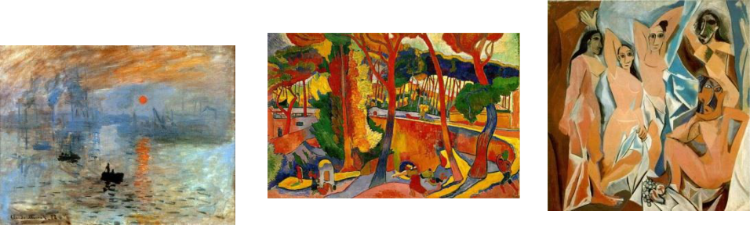

**C. HOẠT ĐỘNG LUYỆN TẬP**

1. **Mục tiêu:** Giúp HS củng cố lại kiến thức để hoàn thành BT
2. **Nội dung:** Hs trả lời các câu hỏi
3. **Sản phẩm:** Câu trả lời của HS
4. **Tổ chức thực hiện:**

* Học bài, sưu tầm tranh ảnh, bài viết về các trường phái hội hoạ đã học
* Đọc trước bài 29, chuẩn bị tư liệu cho bài học, dụng cụ học tập.

10

**D. HOẠT ĐỘNG VẬN DỤNG**

1. **Mục tiêu:** Giúp những học sinh vận dụng và mở rộng thêm kiến thức của mình.
2. **Nội dung:** Hoạt động cá nhân, hoạt động nhóm hoàn thành yêu cầu củ GV
3. **Sản phẩm:** HS sưu tầm tranh, ảnh, bài viết về mĩ thuật hội họa phương Tây
4. **Tổ chức thực hiện:**

* Em có thể học hỏi phong cách vẽ tranh của các trường phái vào vẽ tranh của mình
* Chú ý cách sử dụng màu sắc, ánh sáng, không gian vào trong tranh.

**\* Hướng dẫn về nhà**

Học bài, làm câu hỏi, bài tập trong sách giáo khoa

Sưu tầm tranh, ảnh 3 trường phái: ấn tượng, giã thú, lập thể

11

**Tuần 25**

Ngày soạn

Ngày dạy:

Bài 29: *Thường thức mĩ thuật*

**MỘT SỐ TÁC GIẢ, TÁC PHẨM TIÊU BIỂU CỦA**

**TRƯỜNG PHÁI HỘI HOẠ ẤN TƯỢNG**

**I. MỤC TIÊU:**

1. **Kiến thức:** HS hiểu biết thêm về trường phái hội hoạ ấn tượng
2. **Năng lực**

HS có năng lực tự học, tự giải quyết vấn đề và sáng tạo, năng lực tự quản lý, hợp tác nhóm, năng lực quan sát, khám khá, năng lực biểu đạt, năng lực thực hành,

**3. Phẩm chất:**

HS có phẩm chất tự tin cảm nhận thẩm mĩ tạo được thị hiếu thẩm mĩ lành mạnh và có trách nhiệm với bản thân

**II. THIẾT BỊ DẠY HỌC VÀ HỌC LIỆU**

1. **Giáo viên**: Phương tiện: tranh trong đồ dùng dạy học mỹ thuật 8, tranh phiênbản.
2. **Học sinh:** sưu tầm tranh, tư liệu của các hoạ sỹ trong bài.
3. **TIẾN TRÌNH DẠY HỌC A. HOẠT ĐỘNG KHỞI ĐỘNG**
4. **Mục tiêu:** Định hướng cho học sinh nội dung cần hướng tới của bài học, tạotâm thế cho học sinh đi vào tìm hiểu bài mới.
5. **Nội dung:** HS tìm hiểu về trường phái hội họa ấn tượng.
6. **Sản phẩm:** Trình bày của HS

12

**d) Tổ chức thực hiện:**

Em hãy nói hiểu biết của em về trường phái hội họa ấn tượng.

* Vào bài học: Giới thiệu bài

**B. HOẠT ĐỘNG HÌNH THÀNH KIẾN THỨC**



| **Hoạt động của GV-HS** | **Sản phẩm dự kiến** |
| --- | --- |
|  |  |

1. **Mục tiêu:** HS tìm hiểu khái quát về trường phái hội họa ấn tượng
2. **Nội dung:** HS lắng nghe hoàn thành nhiệm vụ GV giao
3. **Sản phẩm:** HS trả lời câu hỏi
4. **Tổ chức thực hiện:**

**Bước 1: Chuyển giao nhiệm vụ**

GV ra 1 số câu hỏi củng cố kiến thức học sinh:

* + Kể tên một số trường phái hội hoạ tiêu biểu của mỹ thuật phương Tây từ cuối thế kỷ 19 đến đầu thế kỷ 20.
* Kể tên 1 số hoạ sỹ, tác phẩm tiêu biểu của trường phái ấn tượng?

**Bước 2: Thực hiện nhiệm vụ**

HS thực hiện theo các yêu cầu của GV

HS tiếp nhận nhiệm vụ và hoàn thành nhiệm vụ GV giao

**Bước 3: Báo cáo, thảo luận**

* HS trình bày kết quả

**Bước 4: Kết luận nhận định**

Giáo viên nhận xét và chốt kiến thức

13



***Hoạt động1: Hướng dẫn học sinh tìm hiểu về các hoạ sỹ***

* 1. **Mục tiêu:** HS tìm hiểu khái quát về các hoạ sỹ trường phái hội họa ấn tượng

1. **Nội dung:** HS lắng nghe hoàn thành nhiệm vụ GV giao
2. **Sản phẩm:** HS trả lời câu hỏi
3. **Tổ chức thực hiện:**



**Bước 1: Chuyển giao nhiệm vụ**

GV yêu cầu HS đọc sgk, cho HS thảo luận trả về:

* Năm sinh, năm mất?
* Đặc điểm sáng tác?
* Các tác phẩm tiêu biểu? (Chất liệu?Nội dung?)

Nhóm 1 : ***Hoạ sỹ Mô-nê***

Nhóm 2 : ***Hoạ sỹ Ma-nê***

Nhóm 3 : ***Hoạ sỹ Van-goc***

Nhóm 4 : ***Hoạ sỹ Xơ-ra***

**Bước 2: Thực hiện nhiệm vụ**

HS thực hiện theo các yêu cầu của GV

**Bước 3: Báo cáo, thảo luận**

* Đại diện nhóm trình bày kết quả, các nhóm khác nhận xét

**Bước 4: Kết luận nhận định**

Giáo viên nhận xét và chốt kiến thức



14

|  |  |  | ***Hoạ sỹ Mô-nê*** | | | | | |  | ***Hoạ sỹ Ma-nê*** | | | | |  | ***Hoạ sỹ Van-goc*** | | | | |  | ***Hoạ sỹ Xơ-ra*** | | | | |
| --- | --- | --- | --- | --- | --- | --- | --- | --- | --- | --- | --- | --- | --- | --- | --- | --- | --- | --- | --- | --- | --- | --- | --- | --- | --- | --- |
|  |  |  |  | | | | |  |  |  | | | |  |  |  | | |  |  |  |  | | | |  |
|  | -Năm |  | - 1840-1926 | | | | |  |  | - 1832-1883 | | | |  |  | - 1853-1890 | | |  |  |  | -1859-1891 | | | |  |
|  | sinh - |  |  |  |  |  |  |  |  |  |  |  |  |  |  |  |  |  |  |  |  |  |  |  |  |  |
|  | mất? |  |  |  |  |  |  |  |  |  |  |  |  |  |  |  |  |  |  |  |  |  |  |  |  |  |
|  |  |  |  | |  | | | |  |  |  | |  | |  |  |  | | | |  |  |  | |  | |
|  |  |  | - khám | | phá về | | | |  | - | Vẽ về | | cảnh | |  | - | dùng những | | | |  | - | Chấm | | hàng | |
|  |  |  | màu sắc và ánh | | | | | |  | sinh | | hoạt | của | |  | mảng | |  | màu | |  | nghàn | | | đốm | |
|  |  |  | sáng, | và | |  | thích | |  | người dân thành | | | | |  | nguyên | | sắc | gay | |  | màu | | nguyên | | |
|  |  |  | thú | với | | những | | |  | thị | |  |  |  |  | gắt, đường | | | nét | |  | chất | | cho | đến | |
|  | -Đặc |  | phát | hiện | |  | riêng | |  |  |  |  |  |  |  | mạnh | | bạo | dứt | |  | khi | | đạt | được | |
|  | điểm |  | khi vẽ lại. | | |  |  |  |  |  |  |  |  |  |  | khoát. | |  |  |  |  | hiệu quả mong | | | | |
|  |  |  |  |  |  |  |  |  |  |  |  |  |  |  |  |  |  |  |  |  |  | muốn. | | |  |  |
|  |  |  |  |  |  |  |  |  |  |  |  | |  | |  |  |  |  |  |  |  |  |  | | | |
|  | Tác |  |  |  |  |  |  |  |  | - | TP: buổi | | hoà | |  |  |  |  |  |  |  | - | TP: Chiều | | | |
|  | phẩm |  | - TP: ấn | | | tượng | | |  | nhạc ở Tu-le-ri- | | | | |  | TP: Hoa diên vĩ | | | | |  | chủ | | nhật | trên | |
|  | tiêu |  | mặt trời mọc: | | | | | |  | e: |  |  |  |  |  | - Chất liệu: tranh | | | | |  | đảo | | Gơ-răng | | |
|  |  |  |  |  |  |  |  |  |  |  |  |  |  |  |  |
|  | biểu |  | Chất | liệu: tranh | | | | |  | Chất | | liệu: tranh | | |  |  | Giat-tơ | | |  |  |
|  |  |  |  |  | sơn dầu | |  |  |  |  |  |  |  |  |  |
|  |  |  | sơn dầu | |  |  |  |  |  | sơn dầu | | |  |  |  |  |  |  |  |  |  | Chất liệu: tranh | | | | |
|  |  |  |  |  |  |  |  |  |  |  |  |  |  |  |  |  |  |  |  |  |  |  |  |  |
|  |  |  |  |  |  |  |  |  |  |  |  |  |  |  |  |  |  |  |  |  |  | sơn dầu | | |  |  |
|  |  |  |  | | | | | |  |  | | | | |  |  | | | | |  |  |  | |  | |
|  |  |  | - Nội dung: Diễn | | | | | |  | ***-*** Nội dung: phản | | | | |  | - Nội dung: diễn | | | | |  | - | Nội | | dung: | |
|  | Nội |  | tả 1 | buổi | | | sớm | |  | ánh | | quang | cảnh | |  | tả | sức | | sống | |  | Diễn | | tả | cảnh | |
|  |  |  |  |  |  |  |  |  |  |  |  |  |  |  |  |  |  |  |  |  |  |  |  |  |  |
|  | dung |  | mai tại hải cảng, | | | | | |  | ngày hội, thú vui | | | | |  | mãnh | | liệt | của | |  | đông | | vui | nhộn | |
|  |  |  |  |  |  |  |  |  |  |  |  |  |  |  |  |  |  |  |  |  |  |  |  |  |  |
|  | tác |  | sương | | mờ | | ảo, | |  | của | | giới tiểu tư | | |  | loài hoa diên vĩ. | | | | |  | nhịp của người | | | | |
|  |  |  |  |  |  |  |  |  |  |  |  |  |  |  |  |  |  |  |  |  |  |  |  |  |  |
|  | phẩm |  | mặt trời mọc ảnh | | | | | |  | sản ở Pa-ri | | |  |  |  |  |  |  |  |  |  | dân trên đảo. | | | | |
|  |  |  |  |  |  |  |  |  |  |  |  |  |  |  |  |  |  |  |  |  |  |  |  |  |  |
|  |  |  | hưởng | | tới | | toàn | |  |  |  |  |  |  |  |  |  |  |  |  |  |  |  |  |  |  |
|  |  |  | bộ cảnh vật: mặt | | | | | |  |  |  |  |  |  |  |  |  |  |  |  |  |  |  |  |  |  |
|  |  |  |  |  |  |  |  |  |  |  |  |  |  | |  |  |  |  |  |  |  |  |  |  |  |  |
|  |  |  |  |  |  |  |  |  |  |  |  |  | 15 | |  |  |  |  |  |  |  |  |  |  |  |  |



nước, bầu trời...

**C. HOẠT ĐỘNG LUYỆN TẬP**

1. **Mục tiêu:** Giúp HS củng cố lại kiến thức để hoàn thành BT
2. **Nội dung:** Hs trả lời các câu hỏi
3. **Sản phẩm:** Câu trả lời của HS
4. **Tổ chức thực hiện:**

* GV ra 1 số câu hỏi củng cố kiến thức cho học sinh.
* Nhận xét biểu dương những học sinh có câu trả lời tốt
* Gv nhận xét đánh giá giờ dạy.

**D. HOẠT ĐỘNG VẬN DỤNG**

1. **Mục tiêu:** Giúpnhững học sinh vận dụng và mở rộng thêm kiến thức của mình.
2. **Nội dung:** Hoạt động cá nhân, hoạt động nhóm hoàn thành yêu cầu củ GV
3. **Sản phẩm:** Áp dụng phong cách vẽ tranh của các trưường phái vào vẽ tranh củamình
4. **Tổ chức thực hiện:**

* Em có thể học hỏi phong cách vẽ tranh của các trường phái vào vẽ tranh của mình
* Chú ý cách sử dụng màu sắc, ánh sáng, không gian vào trong tranh

**\* Hướng dẫn về nhà:**

16

* Học bài, làm bài tập sgk
* Đọc trước bài 24, chuẩn bị đồ dùng Vẽ tranh cổ động , kiểm tra thực hành

17